**April 2nd 🡪 El anuncio que reseteo todo.**

**Contexto Antes April 2nd**

+ Sentiment MUY deprimido

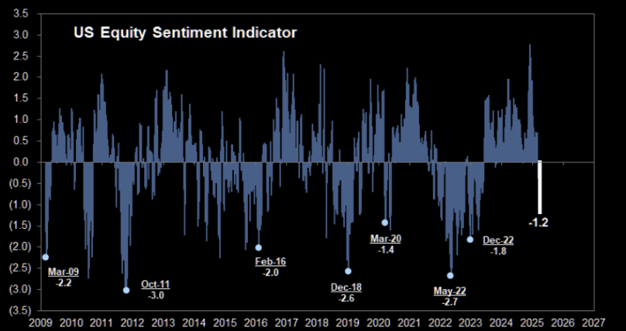

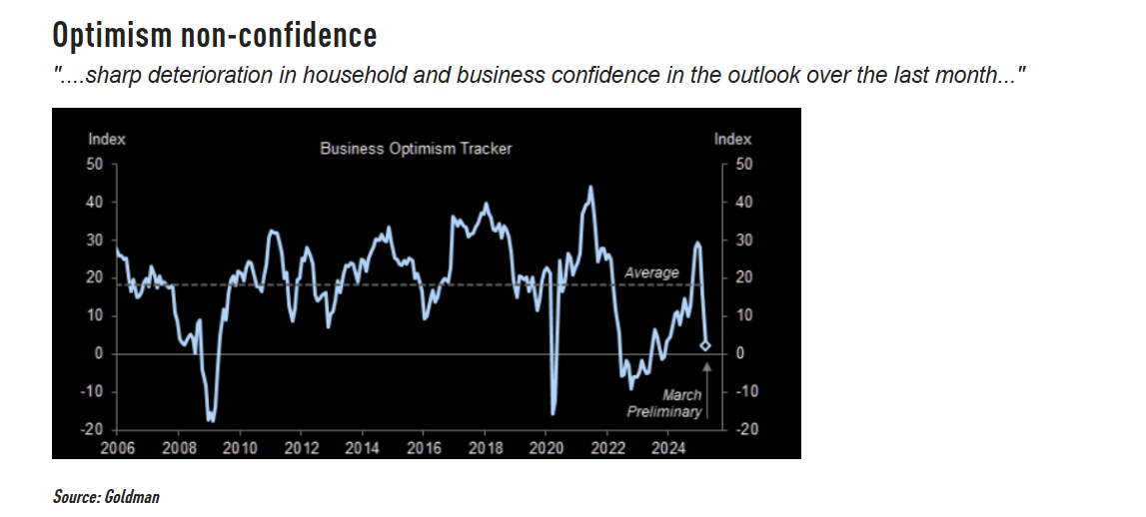

Todo de Trump

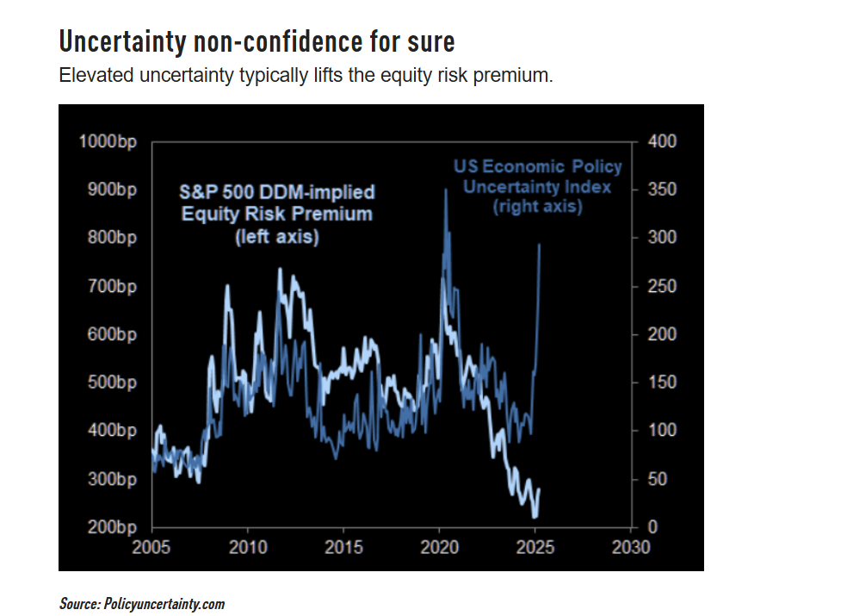

+ Positioning mucho más relajado que a inicio de marzo, pero con capacidad de fuego para continuar el desarme

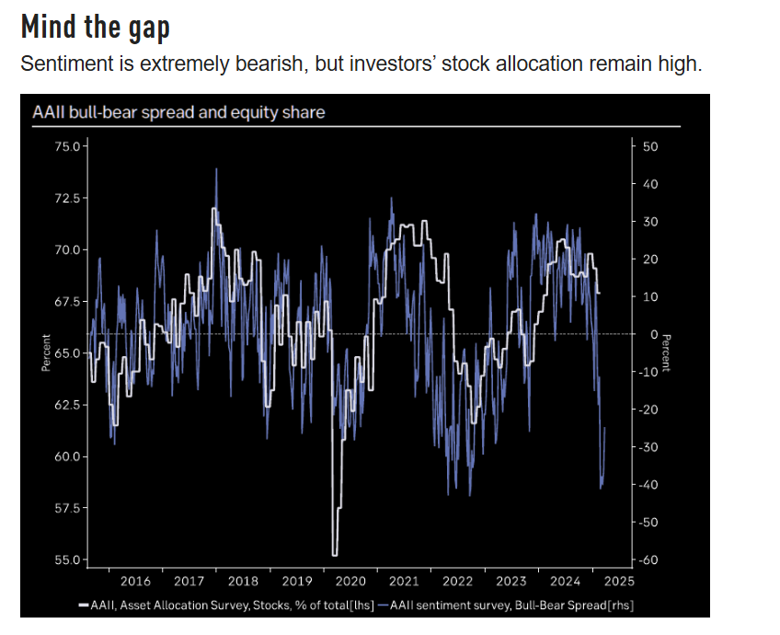

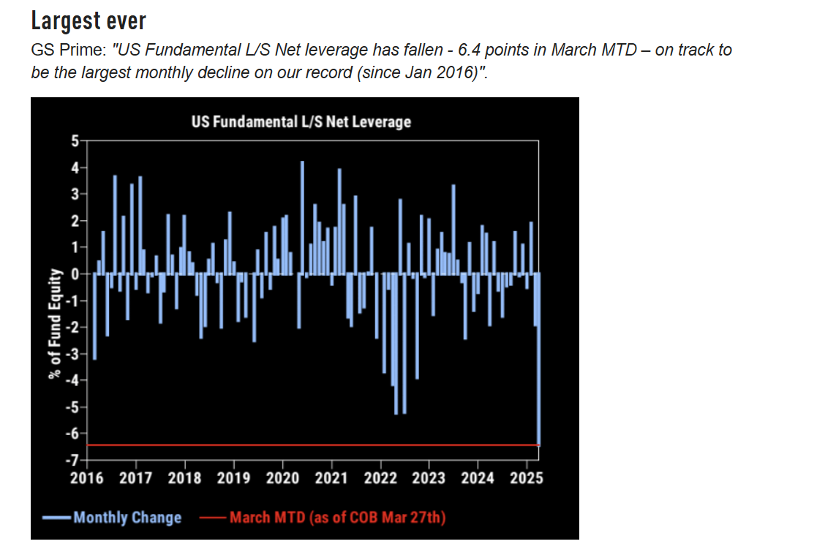

Los fondos de Momentum (CTA) terminaron su descarga de marzo y ya no tienen que vender

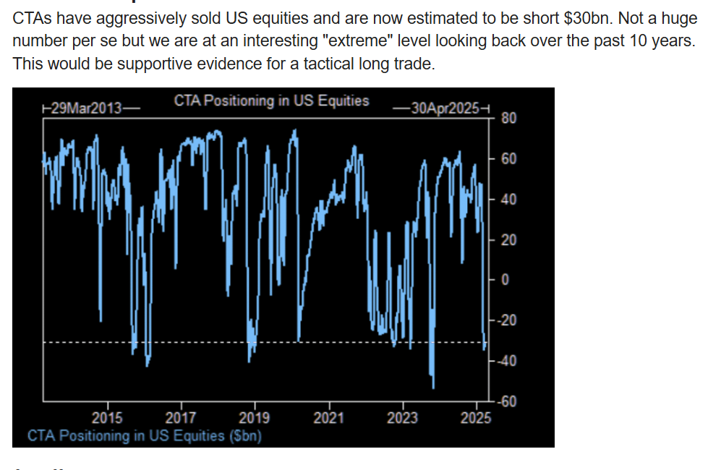

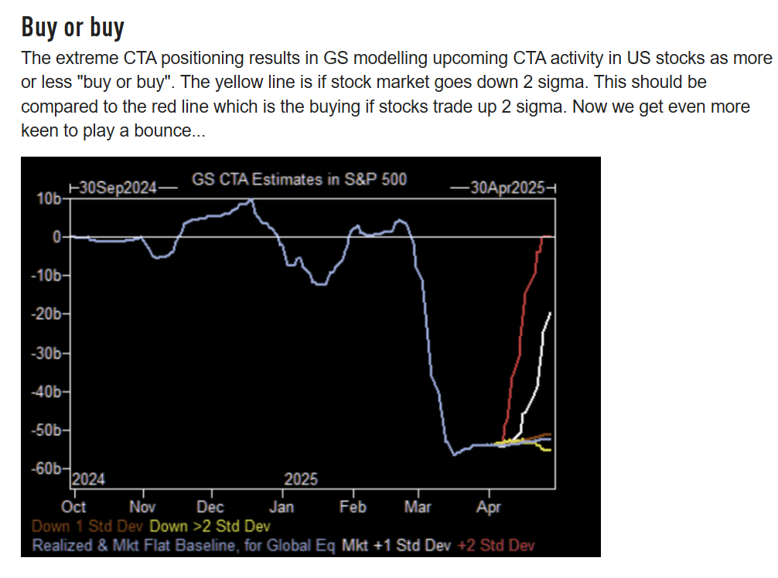

Pero lejos está de quedarse sin polvora la venta, sobre todo por Retail

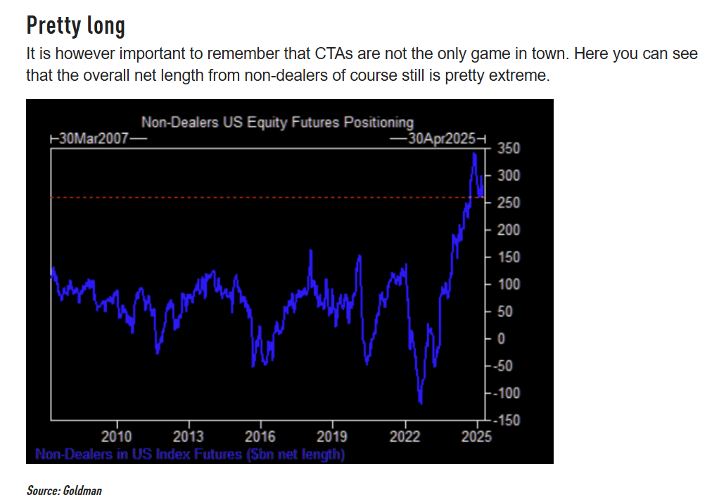

Y en Europa todavía tienen para vender si empeora

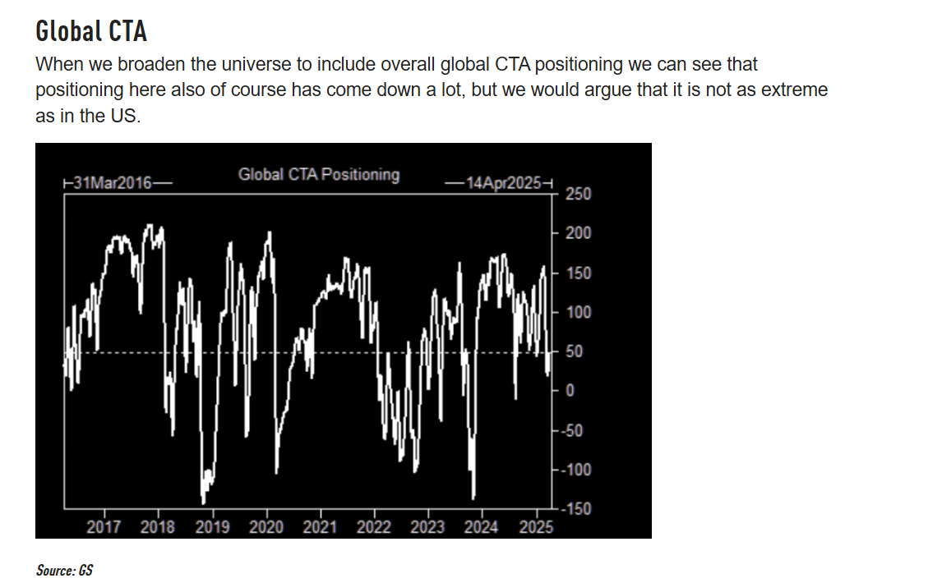

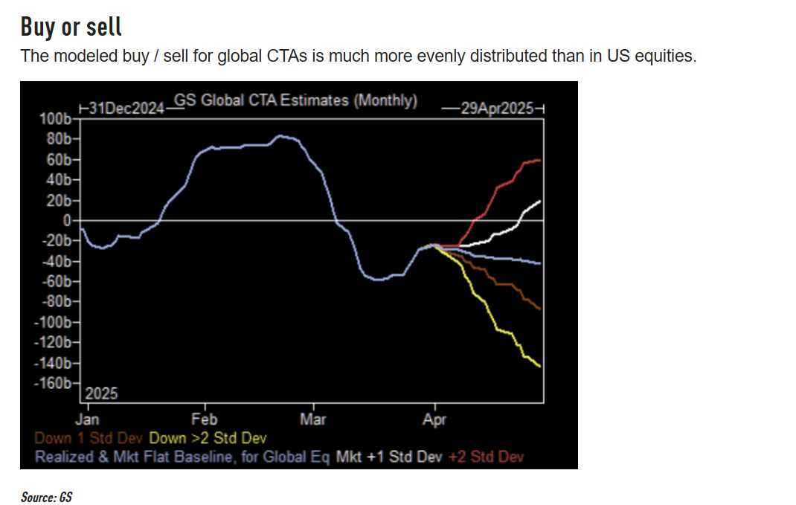

+ Hard Data (datos duros) descalzado de Soft Data (Encuestas/ subjetivos)

Los datos duros NO son malos. No son geniales, pero ni se enteraron aun de toda la histeria con las tarifas

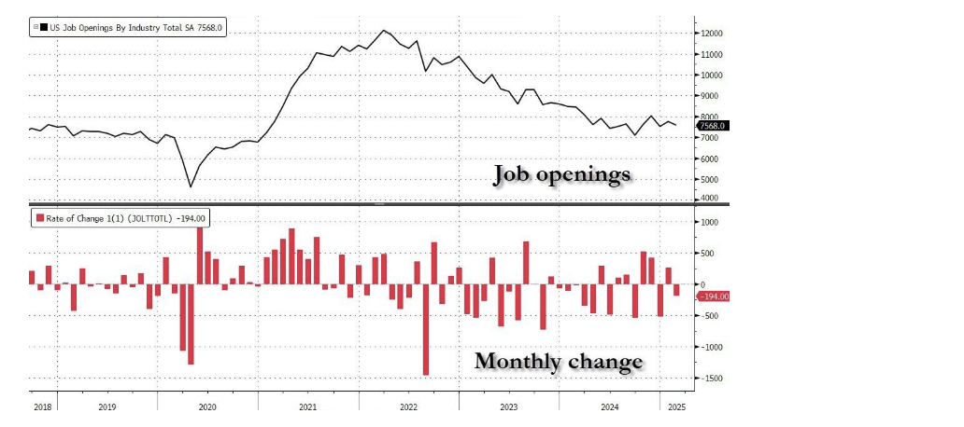

Las *manufacturing orders (indicador adelantado)* vinieron con datos positivos en febrero después de un enero más flojo. Probablemente por el front running por las tarifas (los de China vinieron muy bien por algo). La encuesta a los CEOs, todo mal.

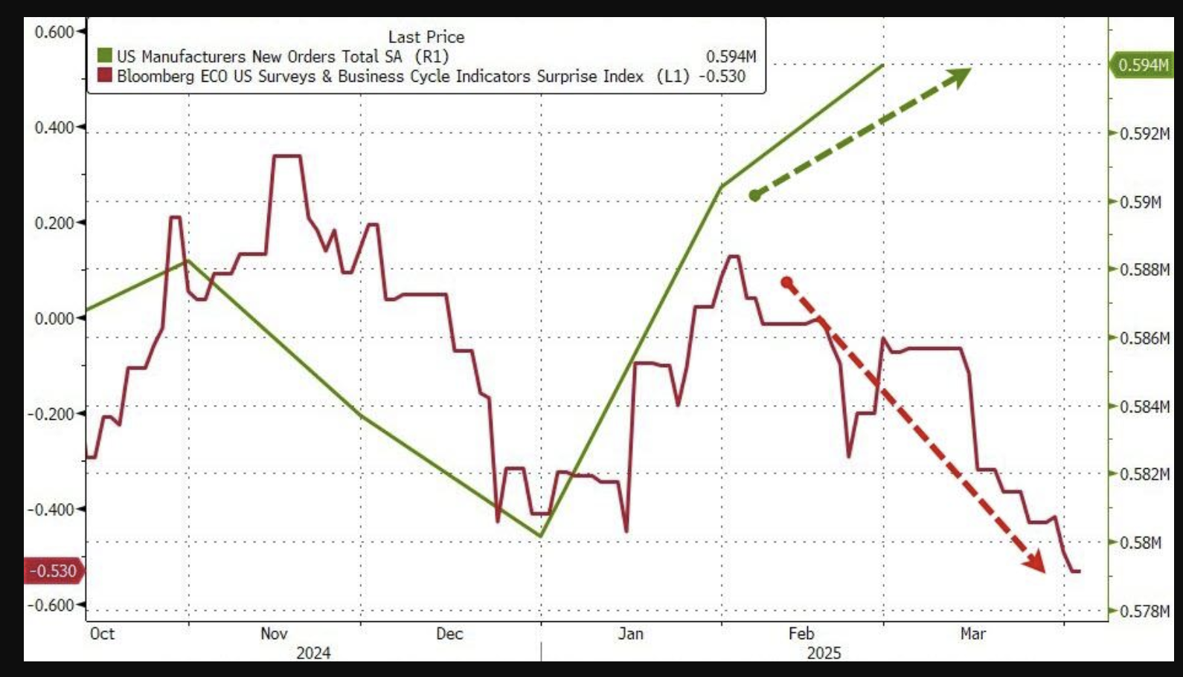

A grandes rasgos, los datos duros todavía ni se enteraron

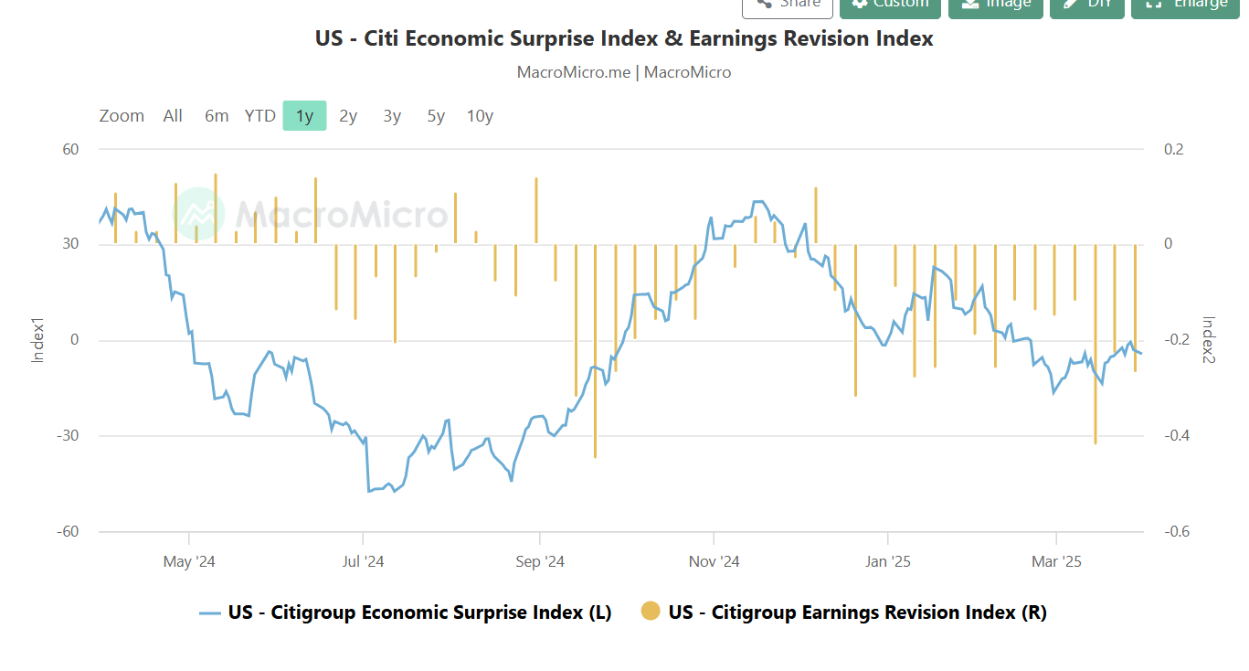

A nivel payrolls (hoy ***4 de abril***), uno de los indicadores más importantes del mercado laboral, hasta hay sorpresas positivas.

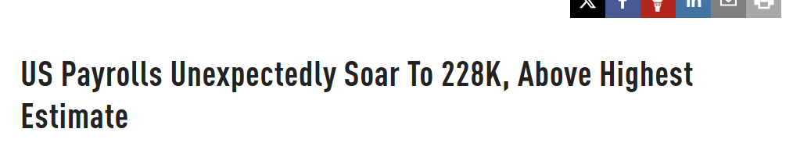

**Conclusión antes de April 2nd**

Pesimismo y nerviosismo extremo que no se traducía aún a la economía real.

Escenario de trading:

Trading discrecional (“menor riesgo”) 🡪 habiendo tomado ganancias en la media móvil de 200. Se compraba nuevamente especulando con rebotes técnicos hasta que el ***hard data*** acompañe al ***soft data***. Se mantienen y aumentan todas las posiciones de Europa y China.

Trading con ind. Liquidez (“riesgo medio”): Los indicadores de liquidez dieron un escenario de stress el 14 de febrero. Entonces se tomaban ganancias en este escenario. Comportamiento similar a Trading Discrecional.

Trading con LEIs (*Leading Indicators*) (alto riesgo) 🡪 Los LEI de USA de la OECD y solo se disponen datos hasta febrero son todos positivos. Si bien una caída muy fuerte de los indicadores de Sentiment puede voltear el índice de marzo, la visión era mantenerse long esperando el rellief rally. El LEI del *Conf. Board* (más ruidoso ya da señales de alarma).

**Conclusión luego de April 2nd**

El anuncio de las tarifas fue MUCHO peor de lo esperado, aunque con matices. El nerviosismo se dispara de nuevo y vuelven las ventas.

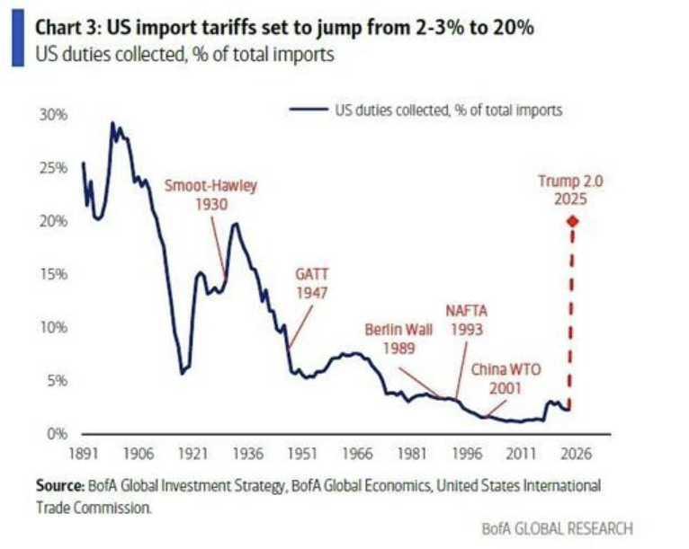

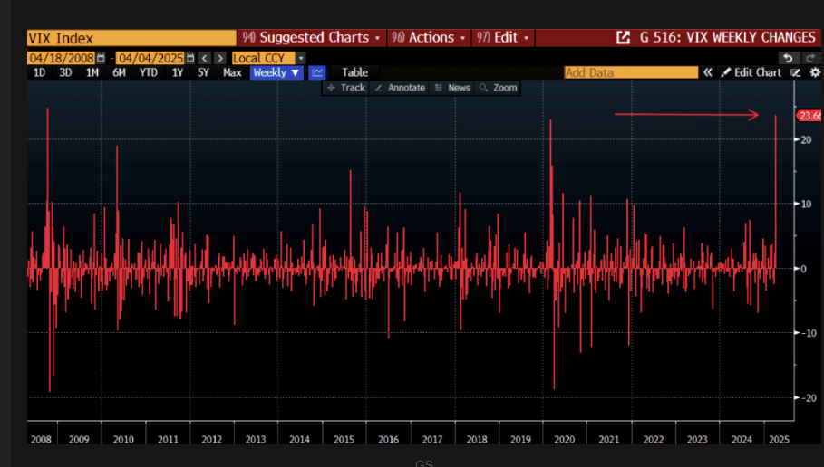

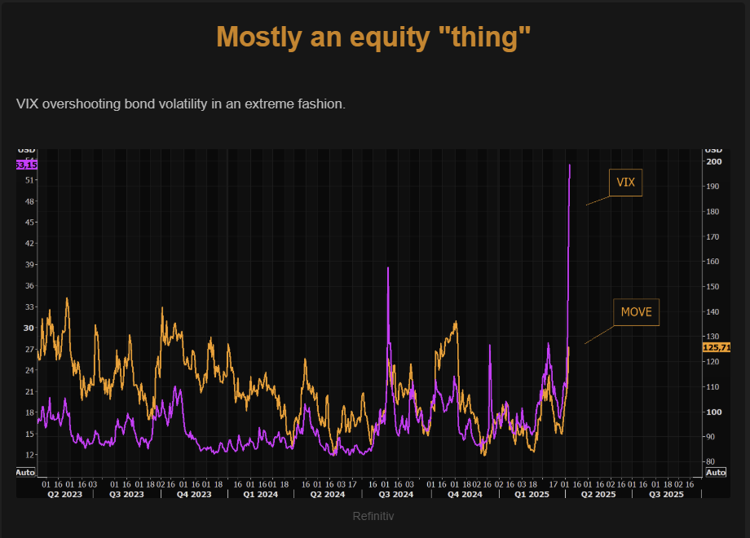

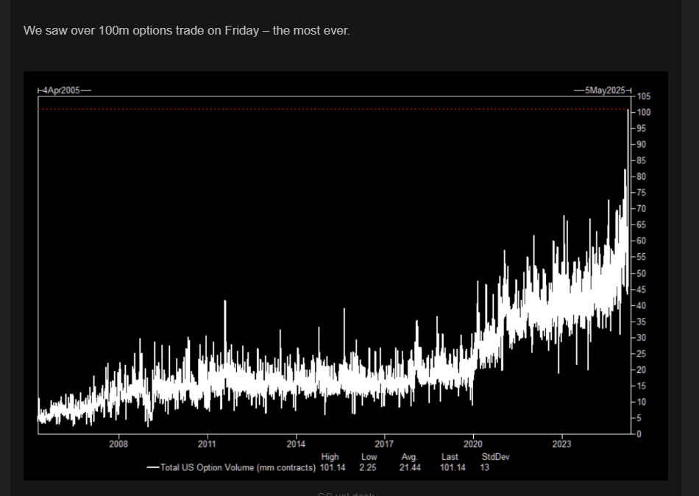

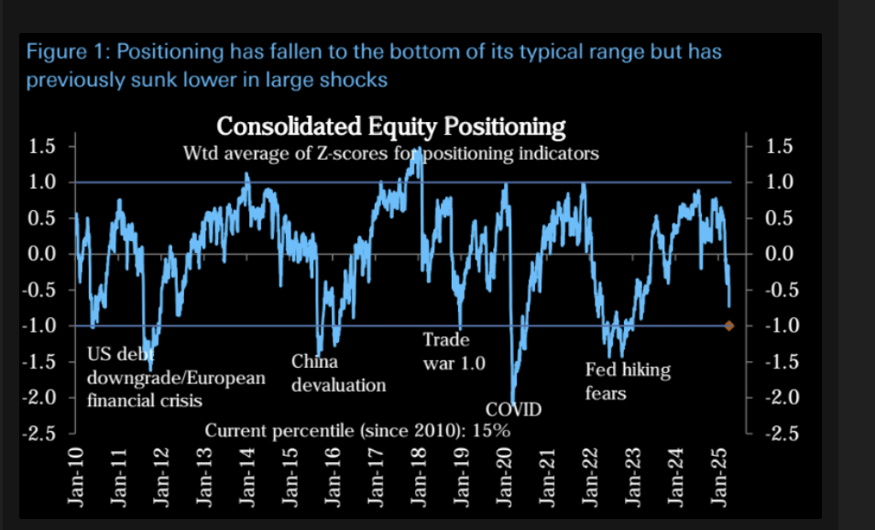

Para apuntar a un nuevo escenario de *capitulation* en el rango de -20%, tiene que capitular Retail y no *trasladarse a datos duros* (o hacerlo muy suavemente). Algo así como un empeoramiento del sentiment y positioning a nivel retail sin que el deteriorio del sentiment a nivel macro llegue a impactar fuertemente los datos duros (ej: Trump empieza con su show de “era todo un apriete para negociar” o la FED se vuelve muy dovish)

Un buen summary

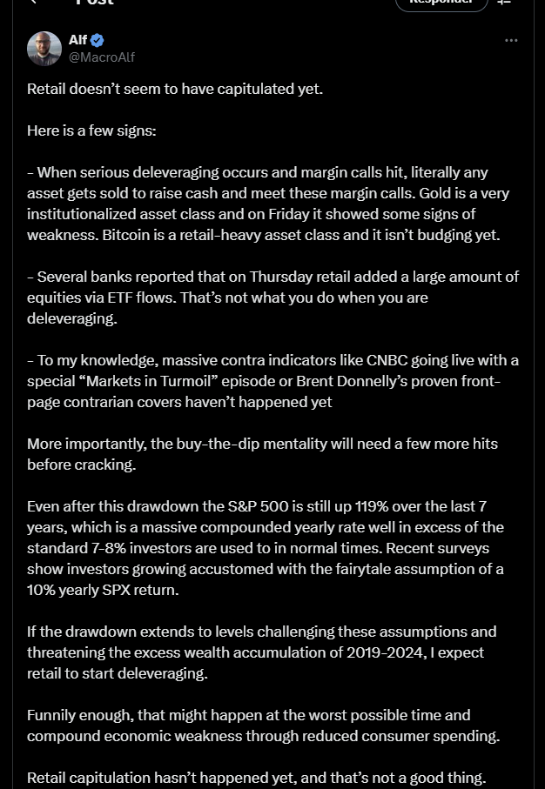

Trading discrecional 🡪 Se Cierra el *tactical long.* Se perforan algunos soportes importantes y todavía queda poder de fuego para ventas a nivel positioning.

Trading con LEI (mayor riesgo) 🡪Salvo una versión 100% cuantitativa (solo se opera con datos duros suavizados) también se cierran las posiciones long por perforación de soportes clave. Se deja abierta la posibilidad de iniciar posiciones LONG táctica ante :

#1-los datos LEI de Marzo. (en el COVID se hicieron rápidamente negativos y se re activaron en junio approx. Ver el análisis al final)

#2- Pivot dovish fuerte de la FED (casi inmediato). La famosa frase “Markets stop panicking when the central bankers start panicking”.

#3- Señales de positioning de capitulación (ya no quedan vendedores) 🡪 En el COVID, alrededor de abril ya no quedaban vendedores.

Estamos a una situación similar al COVID (también crisis de deuda europea 2010) donde el shock es muy fuerte como para que los indicadores lo reflejen lo suficientemente rápido.

Conclusión🡪 El nuevo *view* (salvo para portfolios más cuantitativos) es desarmar por stress de media móvil de 200 y esperar que al menos 2 de los 3 indicadores anteriores, si estamos dispuestos a un tactical LONG. Sino será esperar a todos los LEI operando el mercado con algoritmos.

***Las 3 Black Marias***

Diferentes escenarios de Drawdowns 10-20%

#1-Diciembre 2018 – Drawdown 20% - LEIs “apagado” . Tambien guerra comercial – Proceso de hike adentrado. No había un dato para estar LONG

+ Se estanca en el nivel -10%

+ 19 diciembre la FED hace otro hike 25bps 🡪 los mercados retoman baja

+ Ya para mediados de diciembre si no puede recuperar la mmov 200 era out

+ El piso fue el 24 de diciembre

+ El 4 de enero, Jerome Powell, presidente de la FED, dio un discurso en la reunión de la Asociación Económica Americana en Atlanta, donde adoptó un tono más *dovish* (flexible). Dijo que la FED sería "paciente" con futuras subidas de tasas y que estaba lista para ajustar su política si los datos económicos lo justificaban.

+ 30 de enero de 2019 tasas sin cambio. Eliminó guidance de subidas

Pero estaban todos los indicadores adaptados. Ni deberíamos haber estado muy comprados entrando en este ciclo. No fue un ciclo de shocks.

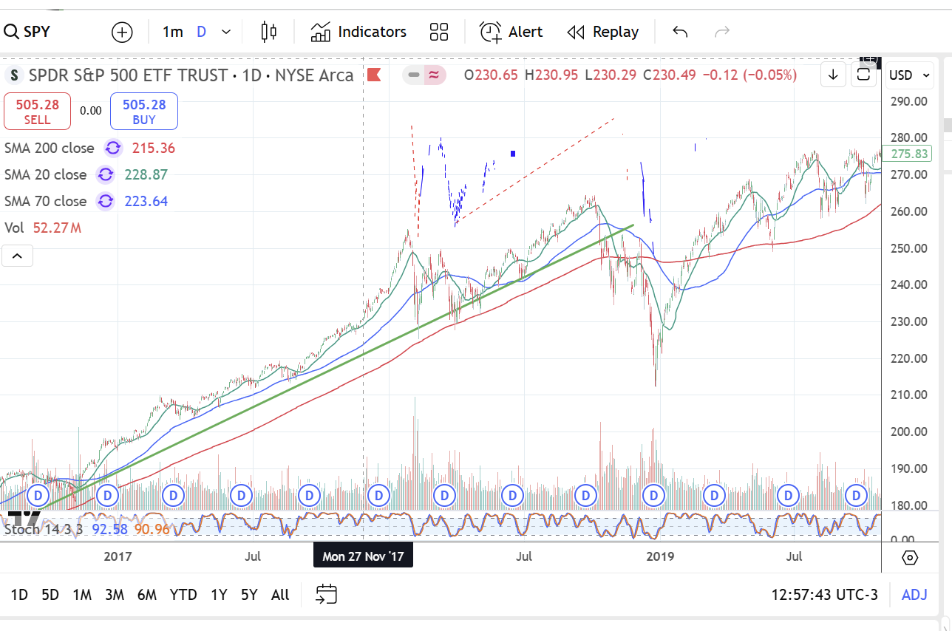

#2- COVID shock - 2020

+ LEIs recién encendido🡪 El de Conf. Board se encendía en Enero, con los datos de febrero (justo cuando iniciaba el shock ☹)

+El shock recién tenia datos de salida hacia el 20 de marzo 2020.

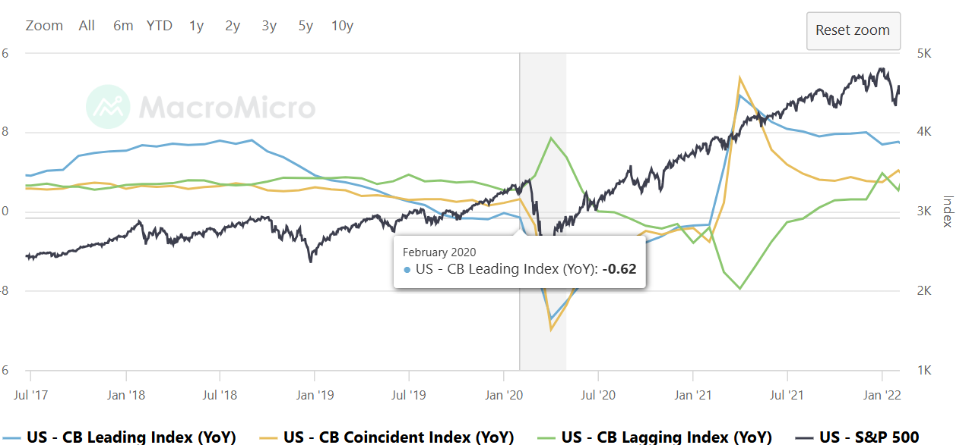

Muy lento, por cierto

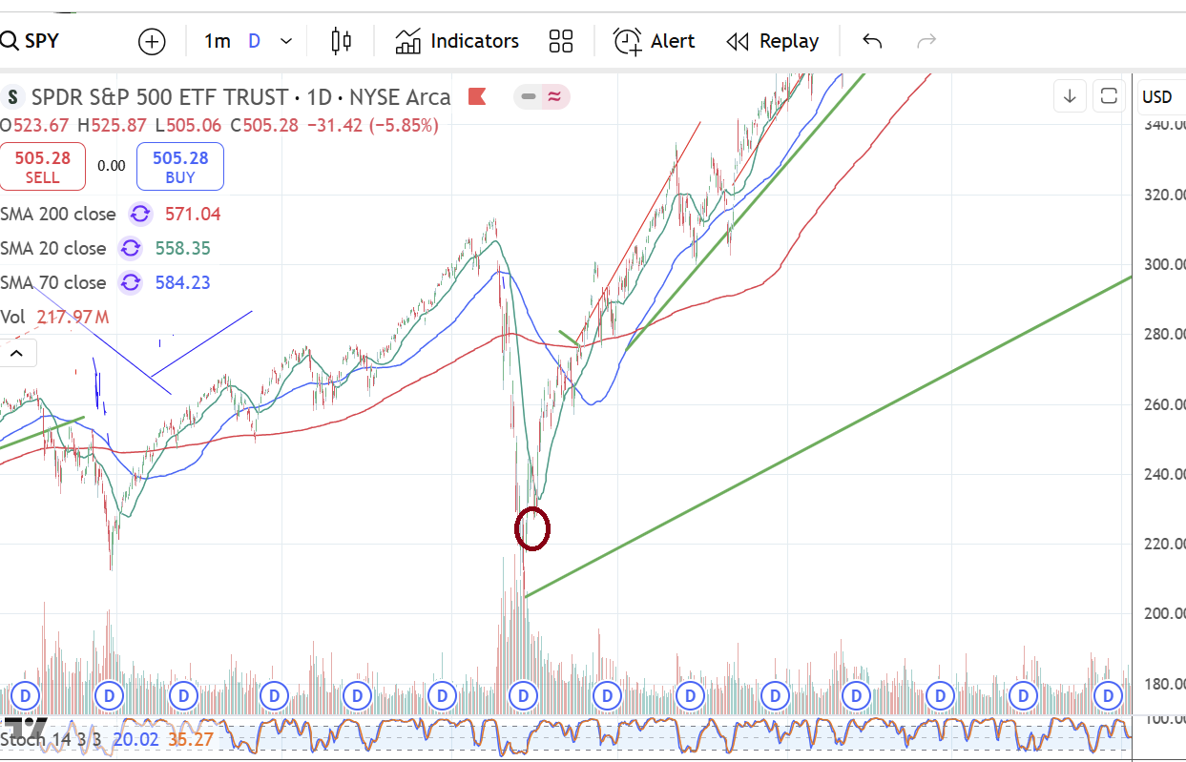

El CLI de la OECD (menos ruidoso) recién daba salida con el indicador de marzo en abril 2020

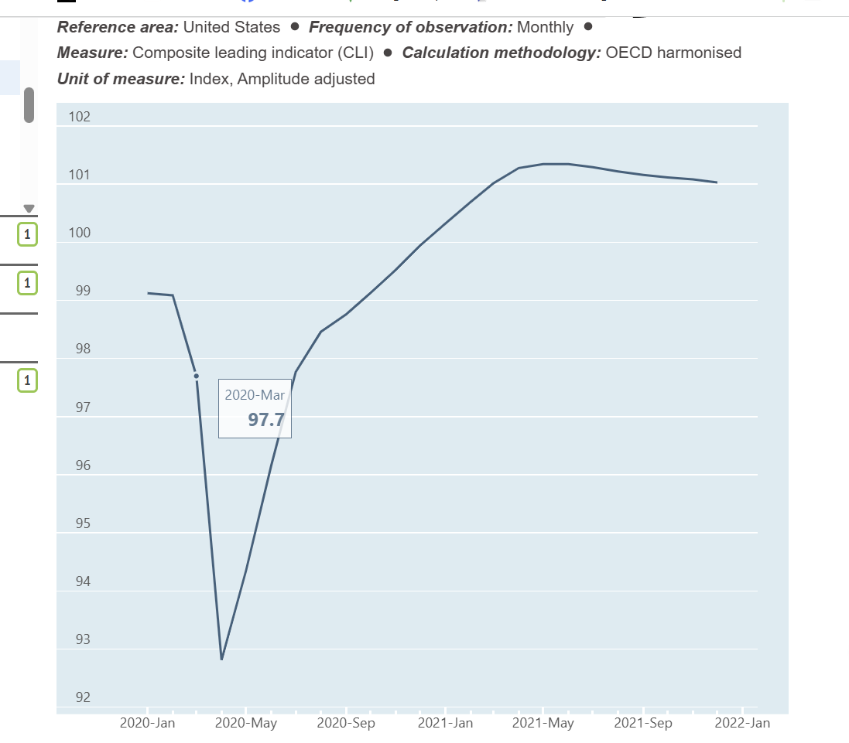

***Conclusión 🡪 Ante shocks, la mmov de 200 es nuestra referencia. Los LEI pueden ser muy lentos por motivos obvios, salvo que vayamos mirando sus componentes, que también pueden ser lentos***

¿Y el ingreso de nuevo?

+ LEI Conf. Board

Como fue el recovery? Fue un shock mundial donde la FED implementó una política super laxa de tasas y expansión monetaria, que aún hoy estamos sufriendo:

+ El indicador de mayo del Conf. Board (disponible en junio) ya daba rebote

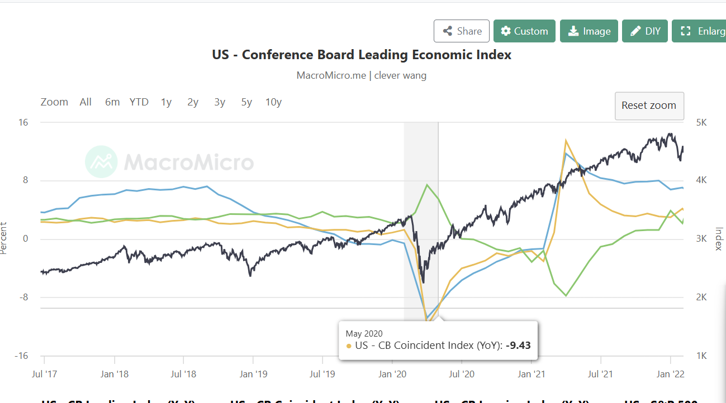

+ El CLI de la OECD mas o menos que también. Como se ve, junio fue un mes volátil. Pero fue el mes donde se confirmó todo el rebote.

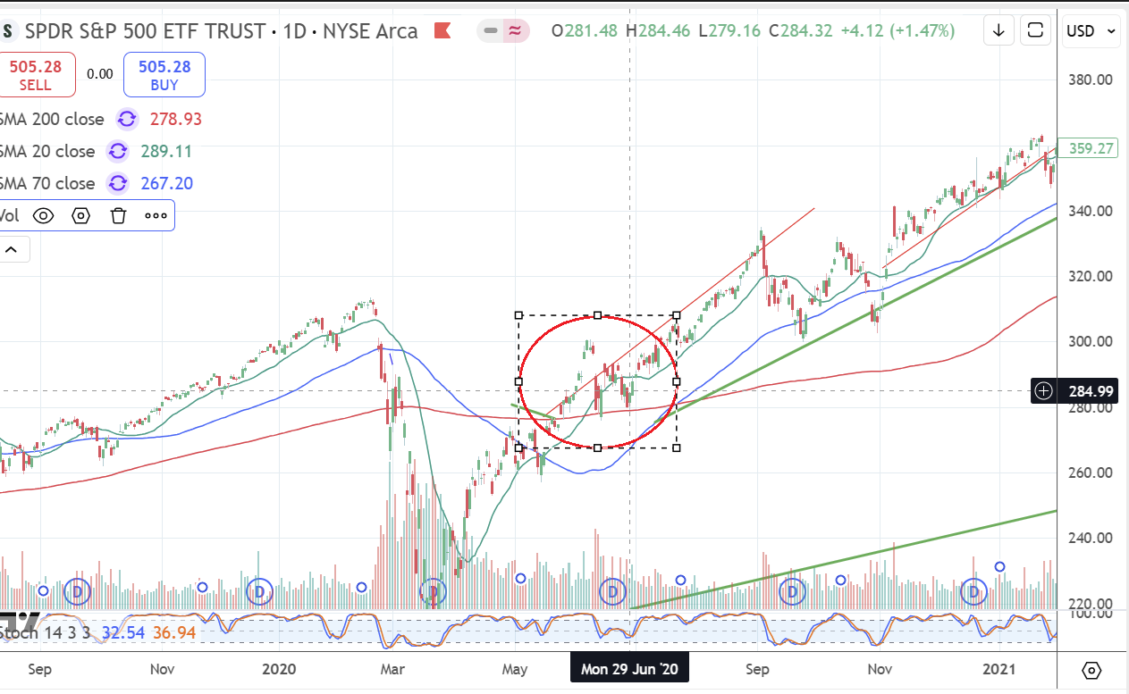

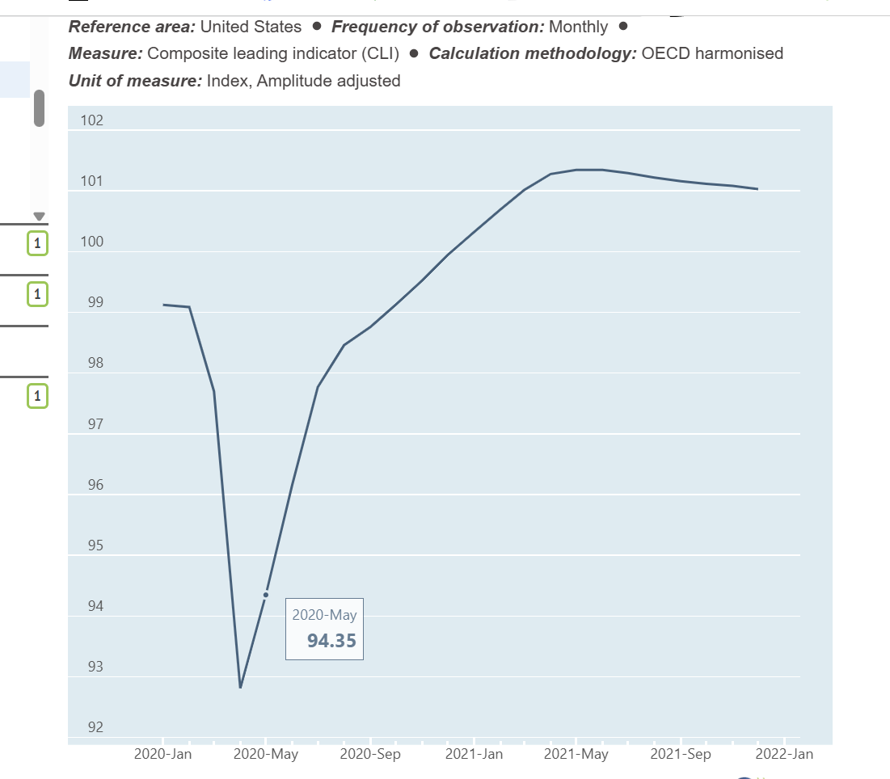

#3- Bear Market 2022

+ Bear Market estándar.

+ Similar a lo que se conocía como bear markets (2002, 2008)

+ El mercado queda debajo de la mmov 200. Tiene su rellief rally y termina de escupir todo el 30 mar (la suba de tasas recién empezó en *mayo 2022, anunciada del 21 de abril* + Fin del QE anunciado a mediados de marzo

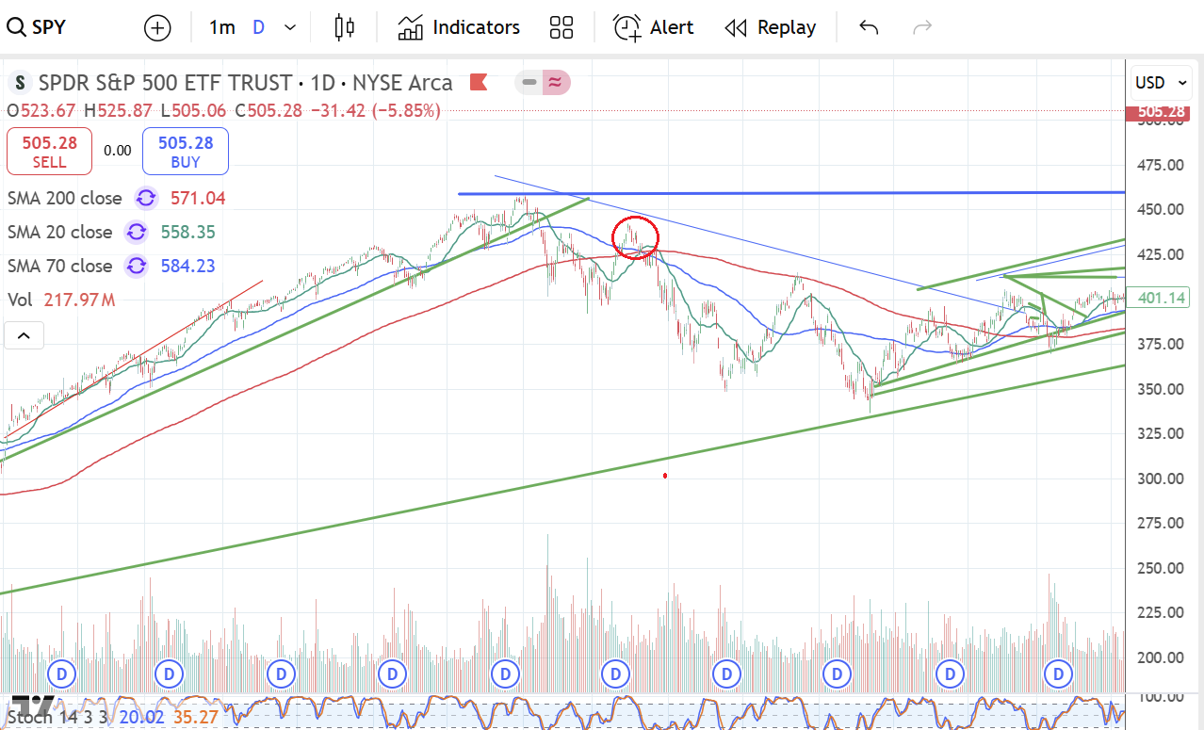

Ya para ese entonces, el LEI del Conf. Board estaba negativo

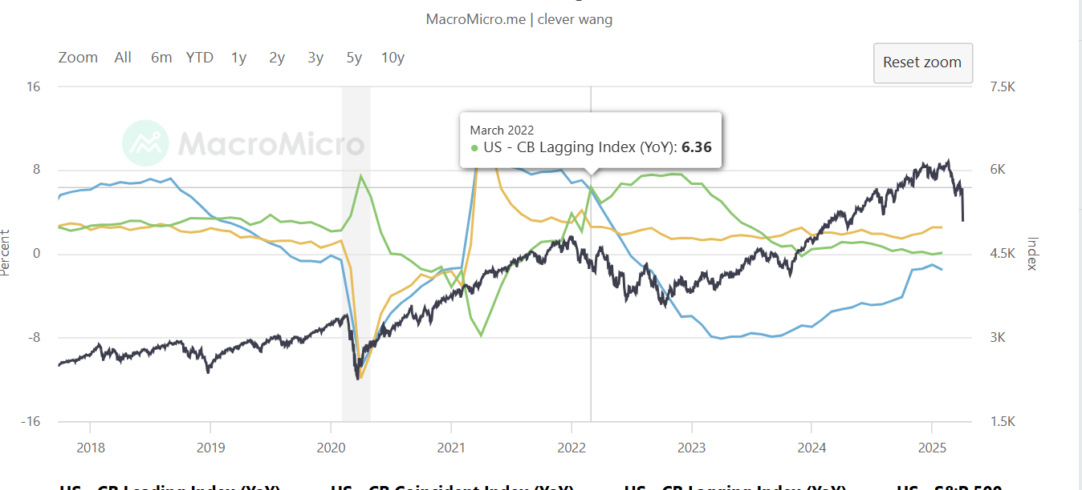

A lo sumo incluso se aceleraba la pendiente

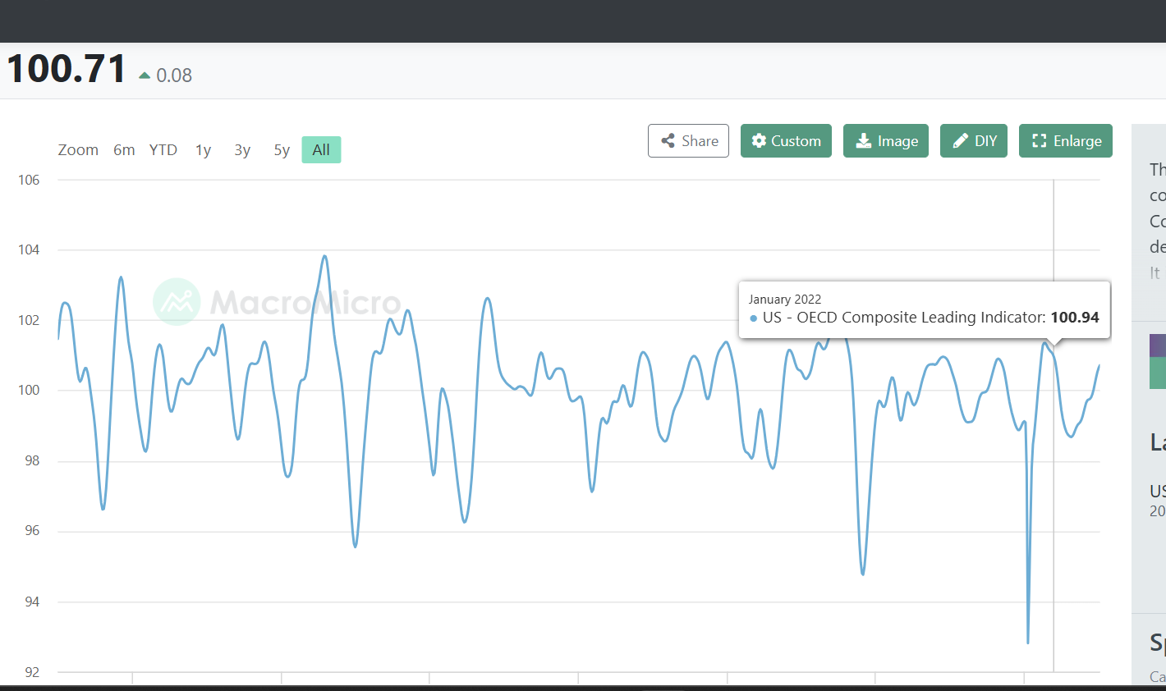

El 2002 y 2008, lo mismo. Bear Markets tradicionales. No son shocks. Son un deterioro gradual, más fáciles de detectar y predecir.

+ Crisis ***dot com***

* Ya en mayo del 2000, el LEI del Conf. Board estaba todo apagado

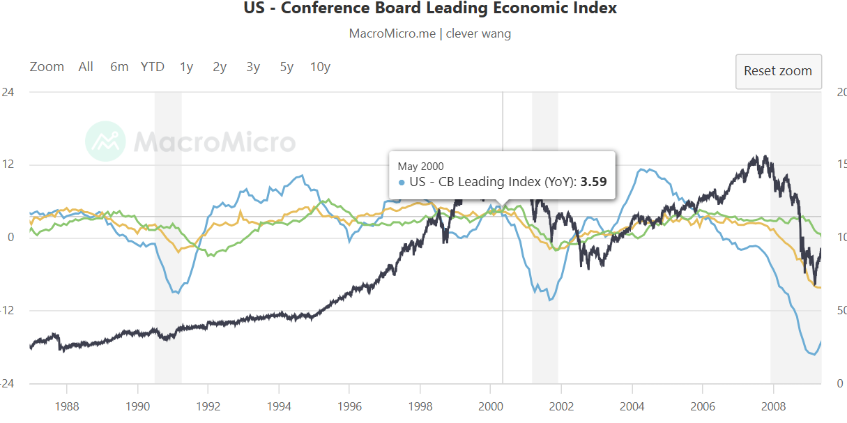

* El CLI de la OECD prácticamente que también

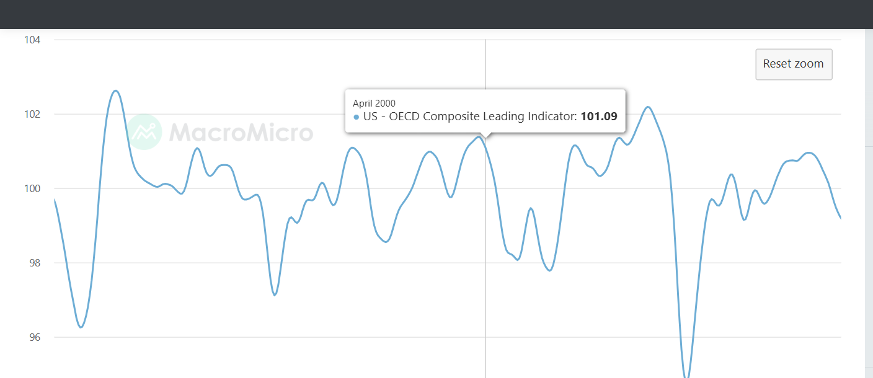

Aviso del bear market en el mejor momento. A lo sumo si querías esperar, salías a fines del 2000.

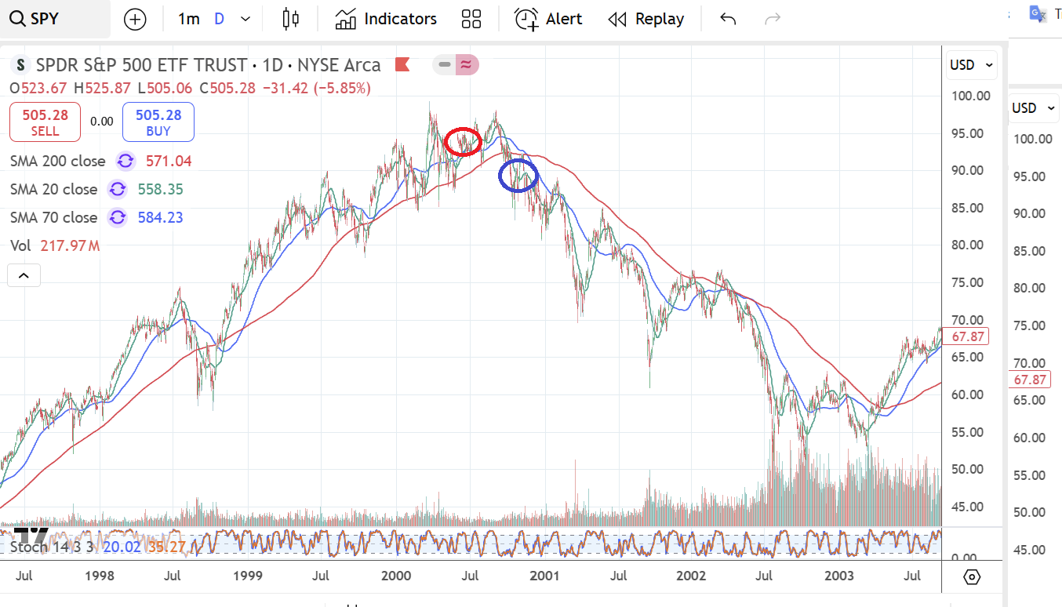

¡La única particularidad es que fue un bear market de casi 3 años! Con LEIs que daban entrada (la economía ya estaba recuperada para Diciembre del 2001) pero un mercado que todavía mostraba resaca post burbuja

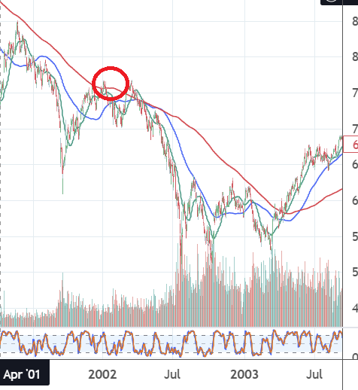

**Conclusión…🡪 La mmov 200 se respeta.**

+ Crisis Sub Prime

Más fácil aún. Ya en octubre / noviembre del 2007, todo era salida.

OECD CLI

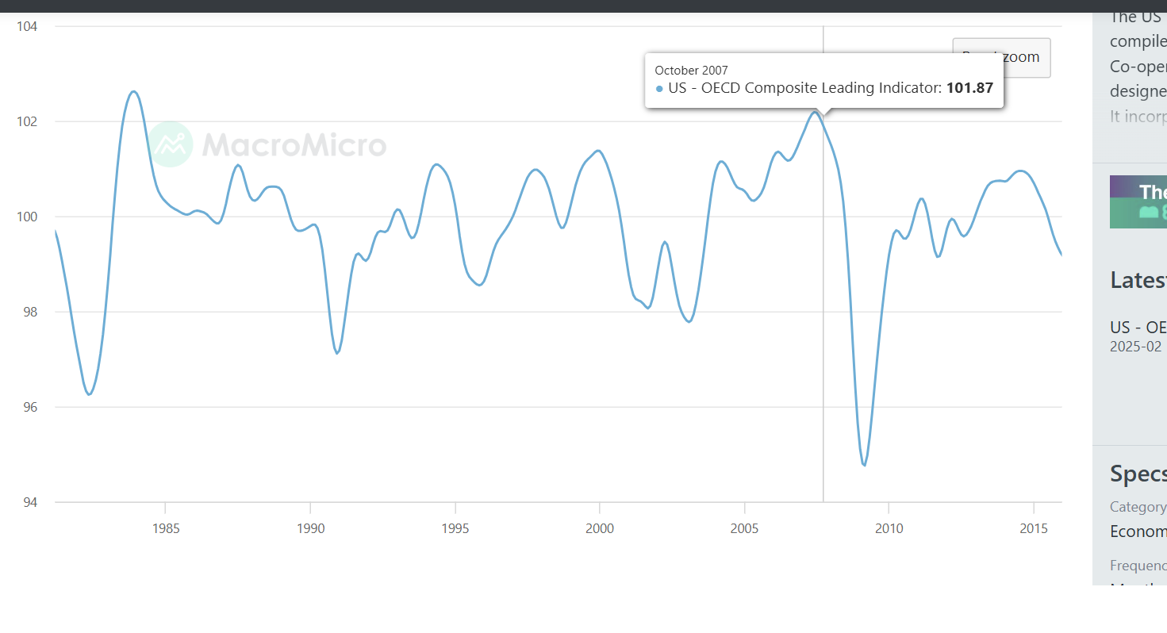

Conf. Board LeI 🡪 Casi que marco el techo estándar. Lo que vino después fue una fuerte aceleración donde no había motivo para estar comprado alguno

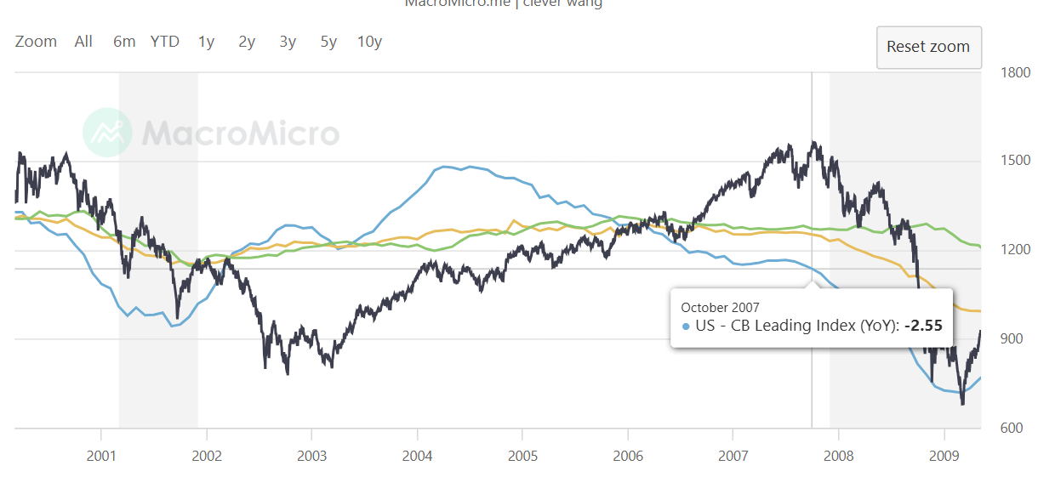

Lo que si marco bien es el piso

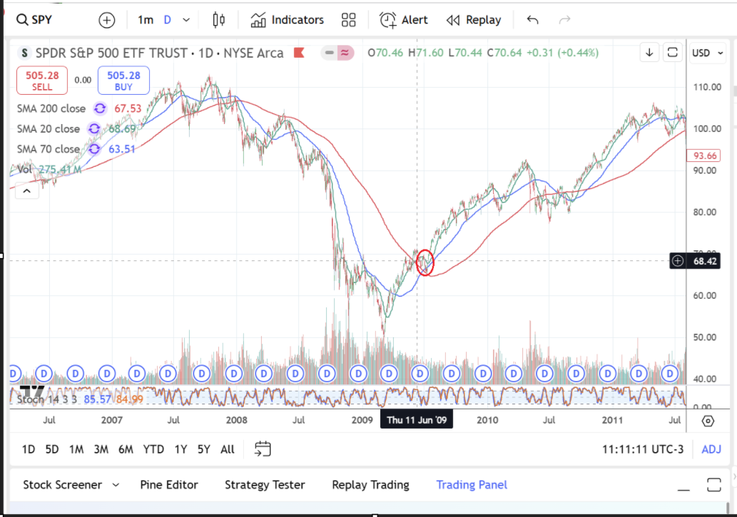

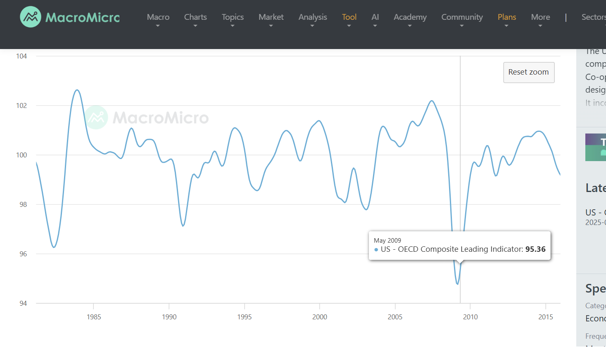

Iniciando la era de

+ Baja tasas de interes

+ Crypto activos

+ Startups por todos lados

+ Dolar abundante

#4- Yapa

+ En rojo , la crisis del euro mayo - junio 2010 (aprox. -17%) – ***Tipo shock!***

* El LEI positivo se da vuelta , la ***mmov*** funcionaba como referencia. Se despejaba todo para Noviembre/Diciembre 2010.

+ En azul crisis de deuda de USA de Agosto 2011 (aprox. -20%!)

* El LEI totalmente apagado. Ya indicaba estar afuera desde junio 2011.

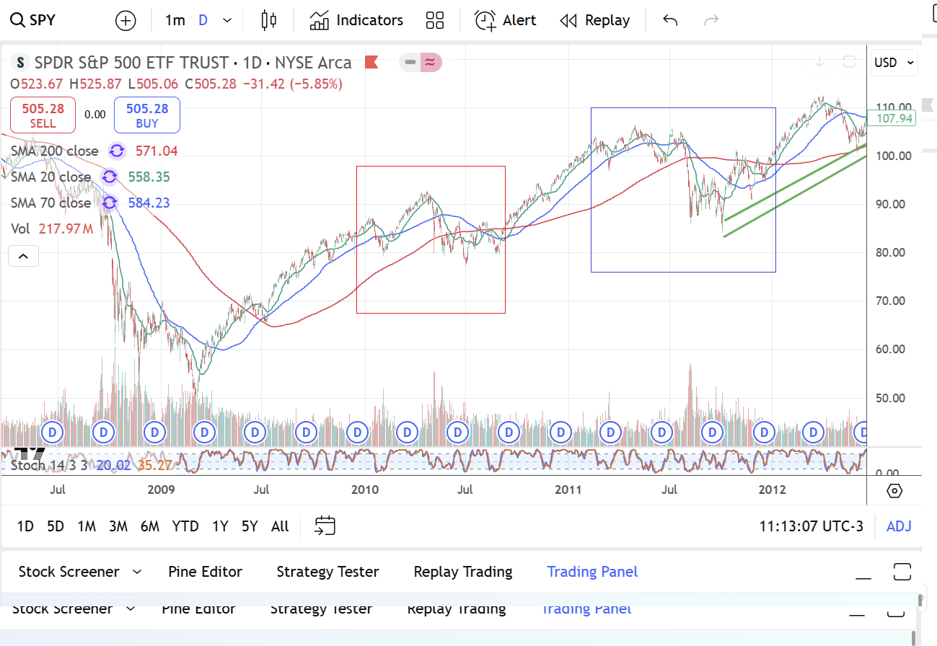

En violeta 🡪Devaluación del Yuan de Agosto 2015 (drawdown -15%). Todos los LEIs apagados.

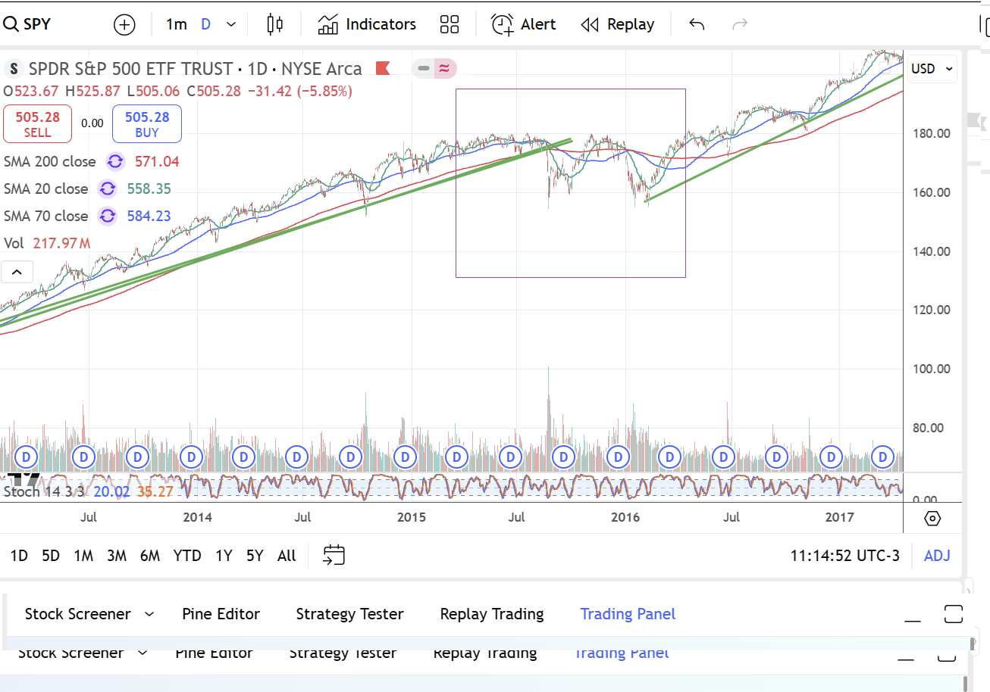

***Donde puede estar el piso? Otro tactical LONG?***

Ya bajaron todas las estimaciones de GDP. Las EPS van a acompañar

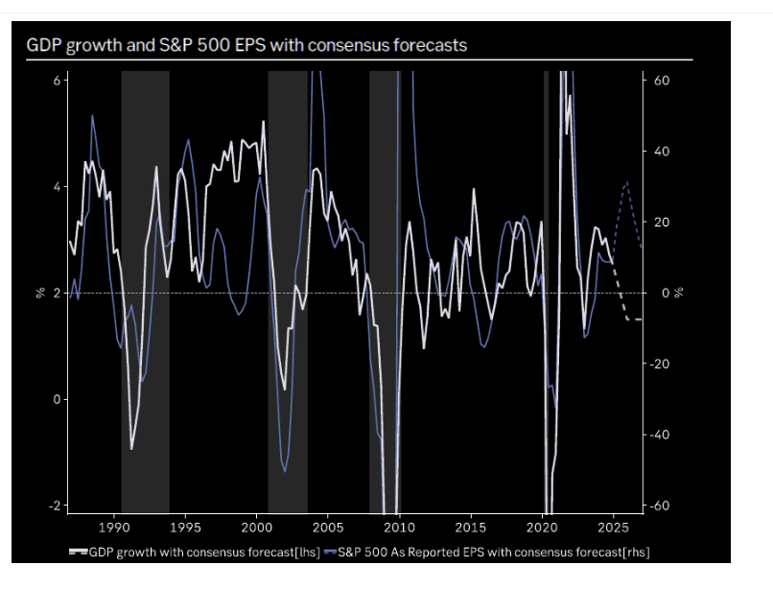

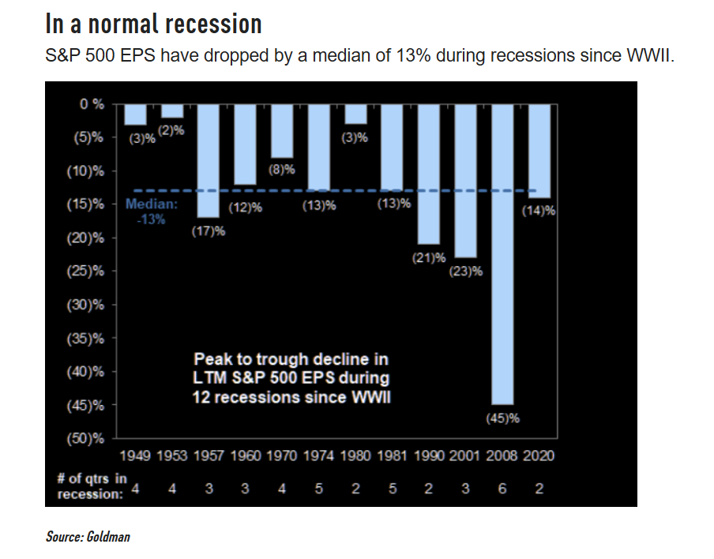

En una recesión normal las EPS (earning per share) bajan entre un 20 y 30%.

En una recesión flash/light (2020, 2022), un moderado -10%.

Y encima te bajan los múltiplos

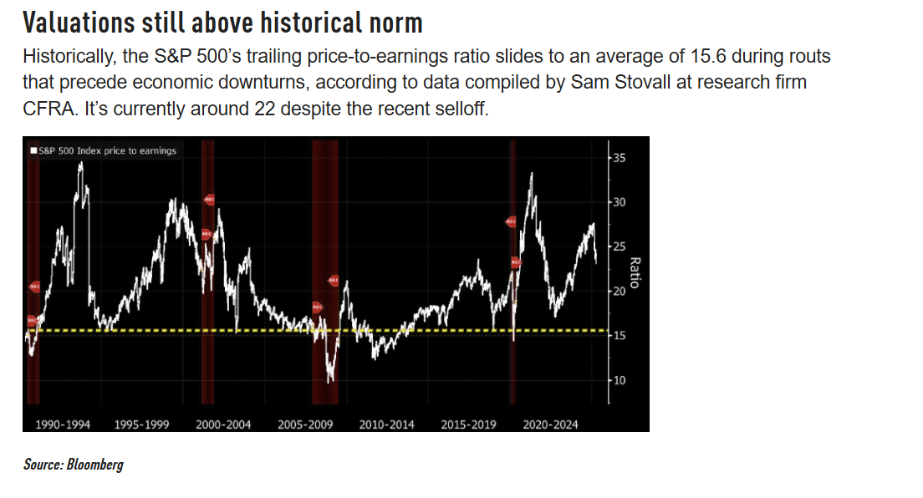

Y acá tenemos la referencia

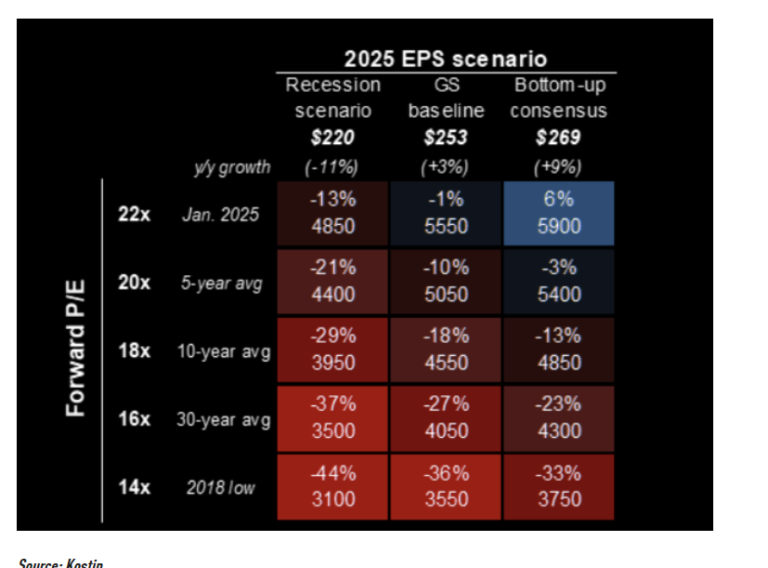

Entonces

+ Escenario optimista 🡪 Nada. Trump afloja y era toda una broma de mal gusto

Cuando vuelva todo a la normalidad, lo van a reflejar los LEI claramente y ya vimos el piso. Lo veo difícil la verdad.

+ Escenario mediocre 🡪 Volvas a múltiplos de la media (18x), con caídas de EPS del 13% al 20% 🡪 Piso en 4500 /4800. Justo cerca de muchos soportes!

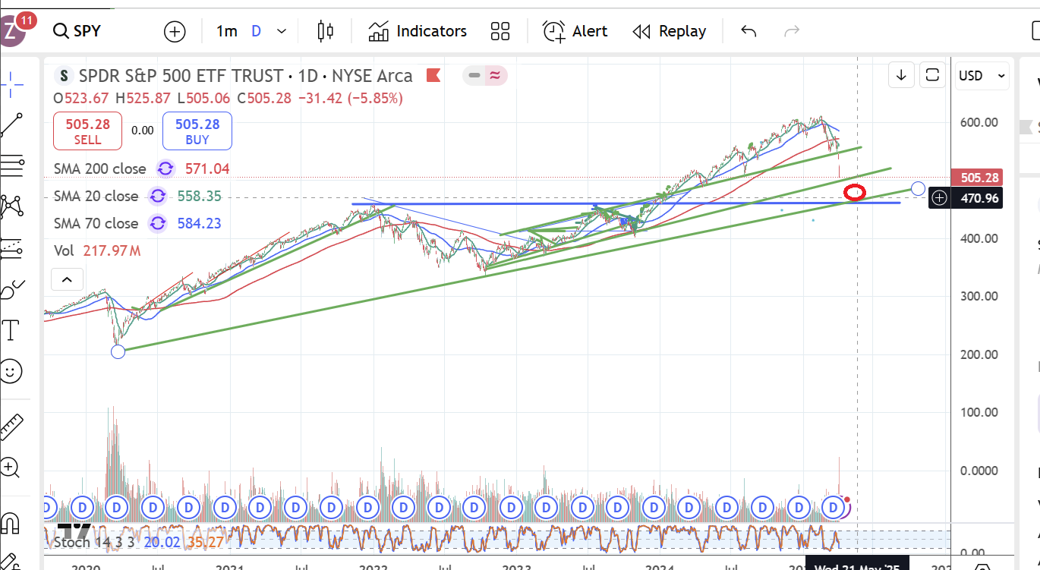

+ Escenario ***tipo Lehman*** (múltiplos de 14x y EPs de -30% o mas), el piso esta en los 3100. Lo raro de este escenario es que , la FED esta en easing. Una recesión pulverizaría todo rastro de inflación y se vendría un escenario de 0 rates + QE dado que la arquitectura del sistema financiero de USA es mucho mas sofisticada que en el 2008.

Al ser auto inflingido (no como la crisis sub prime) que fue algo estructural, realmente me parece una exageración. Pero no sabemos que tan sacado esta Trump.